Job 01
Créez un programme qui parcourt les nombres de 0 à 20. Affichez chacun des chiffres dans le terminal.
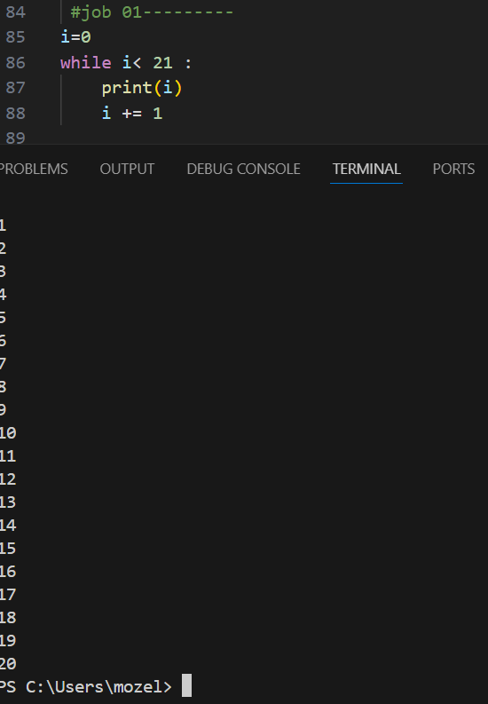
Job 02
Créez un programme qui parcourt les nombres de 0 à 20. Afficher 1 nombre sur 2 dans le terminal.
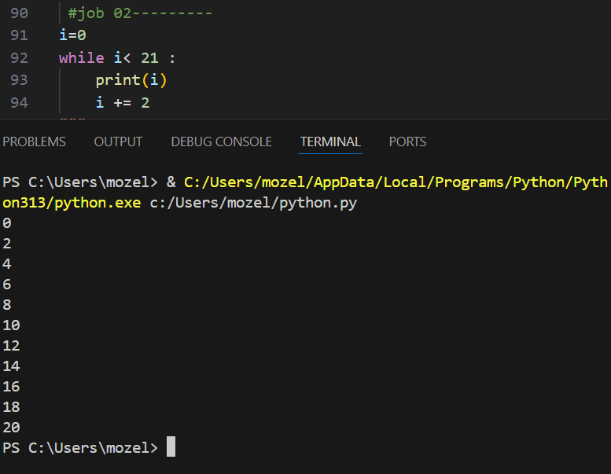

Job 03
Créer un programme qui parcourt les chiffres de 1 à 20 et affiche le carré de ces nombres.
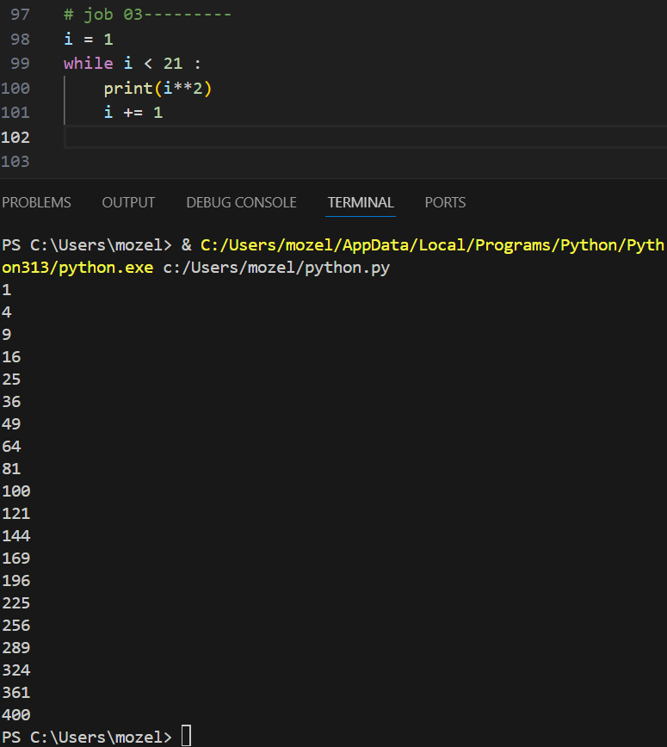

Job 04
Créez un programme qui affiche dans le terminal les tables de multiplications de 1 à
N. N étant un entier supérieur à zéro saisi par l’utilisateur.
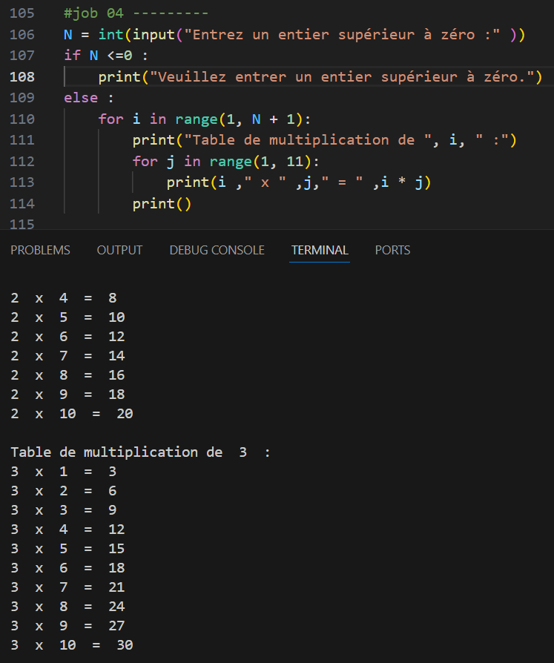
Job 05
Transformer cette boucle for en boucle while afin d’obtenir le même résultat en console.
For N in range (1,13) :
Print (N)
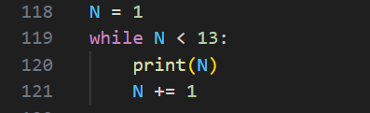

Job 06
Écrire un programme qui affiche à l’aide d’une boucle de type while les premiers résultats de la multiplication de N par 7. N étant un entier renseigné par l’utilisateur.
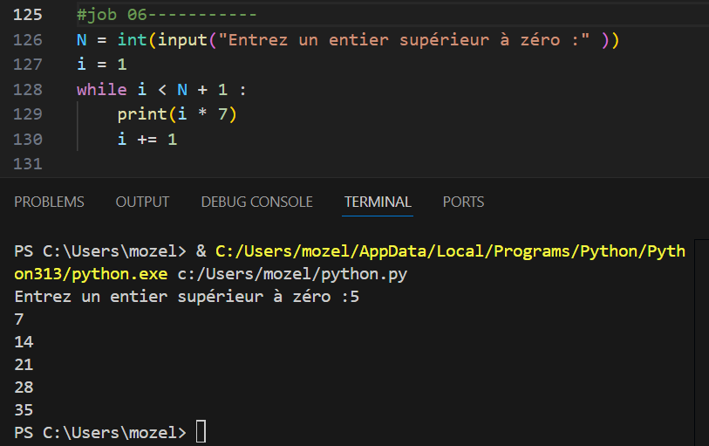
Job 07
Créer une boucle qui effectue 12 tours et affiche le triple du tour moins 2.
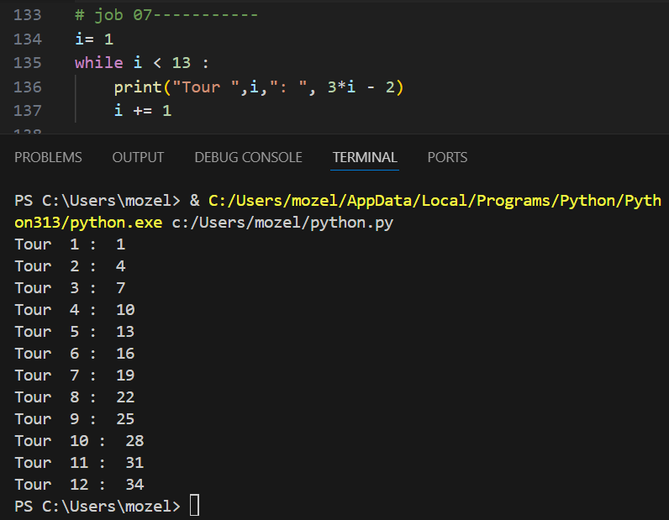
Job 08
Créer une boucle qui effectue 12 tours qui affichent le numéro du tour précédent + 2.
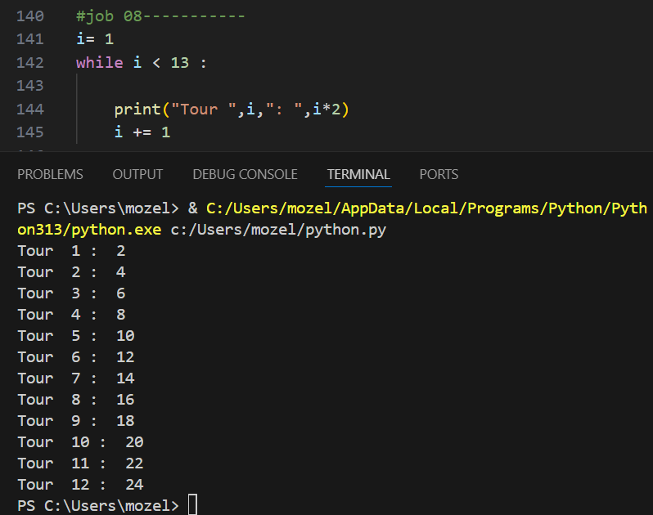

Job 09
Uniquement à l’aide d’une boucle, afficher les nombres pairs et impairs de 1 à 30.
